Разработка и применение метода автоматического детектирования и анализа пузырьковых газовыделений метана на основе акустических данных, полученных у мыса Мартьян (Черное море)
Рогальский Л.Ю.
Студент
Московский государственный университет имени М.В.Ломоносова, физический факультет, Москва, Россия
E-mail: rogalski74@mail.ru

Изучение пузырьковых газовыделений метана является важной задачей для оценки эмиссии парниковых газов в водную толщу и атмосферу, а также определения влияния холодных сипов на состояние морской экосистемы в области газовыделений и выявления зависимости активности газовыделения от происходящих сейсмических процессов [1, 2].
В настоящей работе представлены результаты применения метода автоматического детектирования и анализа пузырьковых газовыделений, разработанного для обработки длительных записей пассивной гидроакустики [3, 4]. В апреле 2024 года у мыса Мартьян (Черное море) вблизи зоны активного газовыделения на глубине 10 метров были установлены два гидрофона. Непрерывная запись акустических сигналов общей продолжительностью 24 часа позволила зарегистрировать широкий спектр звуковых явлений, включая пузырьковую эмиссию.
Обработка полученных данных осуществлялась с использованием алгоритма пороговой идентификации событий в частотной области. Метод основан на оконном преобразовании Фурье с последующим вычислением средней амплитуды спектра в заданных частотных диапазонах. Особенностью метода является возможность задания множественных условий анализа: алгоритм позволяет определить несколько частотных диапазонов с индивидуальными порогами и операторами сравнения.
По результатам обработки двух 24-часовых записей гидрофонов были построены гистограммы распределения событий выхода пузырьков метана.
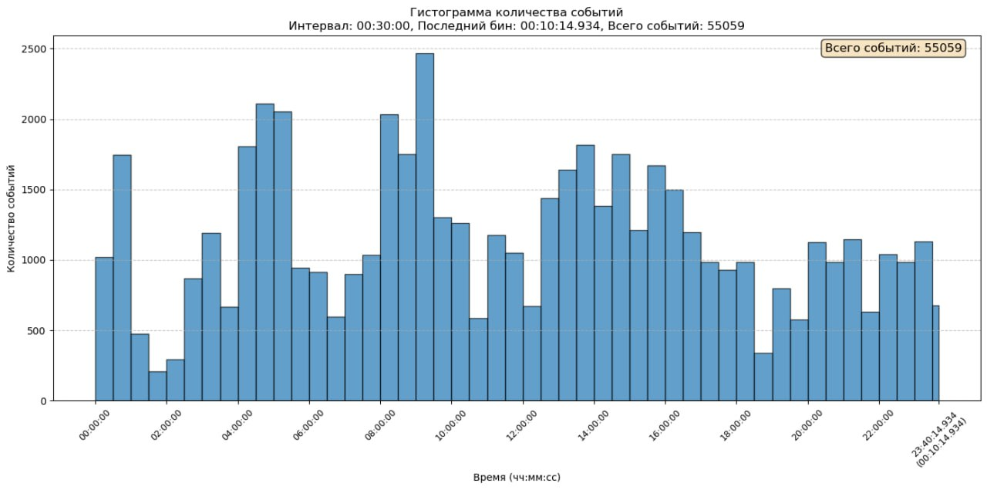
Рис.1. Гистограмма распределения событий выхода пузырьков метана, зарегистрированных первым гидрофоном.
Разработанный метод автоматического детектирования показал высокую эффективность при обработке длительных записей в условиях значительного фонового шума, характерного для прибрежной зоны. В отличие от визуального анализа спектрограмм, предложенный алгоритм позволяет в автоматическом режиме обрабатывать массивы данных продолжительностью до нескольких суток, формируя хронологию событий с указанием временных меток, задействованных частотных диапазонов и амплитудных характеристик.
Полученные результаты демонстрируют перспективность применения методов пассивной гидроакустики в сочетании с автоматизированными алгоритмами обработки для непрерывного мониторинга метановых сипов в Черном море. Разработанный подход может быть использован для количественной оценки газового потока, изучения связи пузырьковой эмиссии с гидрофизическими процессами и создания систем обнаружения активизации газовыделений в сейсмоактивных районах.

Список литературы

- Vazquez A., Manasseh R., Chicharro R. Can acoustic emissions be used to size bubbles seeping from a sediment bed? //Chemical Engineering Science. – 2015. – Т. 131. – С. 187-196.
- Longo M. et al. Black Sea methane flares from the seafloor: Tracking outgassing by using passive acoustics //Frontiers in Earth Science. – 2021. – Т. 9. – С. 678834.
- Minnaert M. XVI. On musical air-bubbles and the sounds of running water //The London, Edinburgh, and Dublin Philosophical Magazine and Journal of Science. – 1933. – Т. 16. – №. 104. – С. 235-248.
- Dziak R. P. et al. Passive acoustic records of seafloor methane bubble streams on the Oregon continental margin //Deep Sea Research Part II: Topical Studies in Oceanography. – 2018. – Т. 150. – С. 210-217.

